Правила поведения на водоемах весной
Приближается время весеннего паводка. Лед на реках становится рыхлым, «съедается» сверху солнцем, талой водой, а снизу подтачивается течением. Очень опасно по нему ходить: в любой момент может рассыпаться с шипением под ногами и сомкнуться над головой. Опасны в это время канавы, лунки, ведь в них могут быть ловушки - ямы, колодцы.
Но большую опасность детям весенний паводок представляет для детей.
Оставаясь без присмотра родителей и старших, не зная мер безопасности, т.к. чувство опасности у ребенка слабее любопытства, играют они на обрывистом берегу, а иногда катаются на льдинах водоема.
Кое-кто из подростков умудряются ловить рыбу, находясь на непрочном льду. Такая беспечность порой кончается трагически. В этот период ребятам не следует ходить на водоемы. Особенно опасны для жизни глубокие ямы и промоины, которые не всегда огорожены и обозначены предупредительными знаками. Поэтому в этот период следует помнить:
- на весеннем льду легко провалиться;
- перед выходом на лед проверить его прочность - достаточно легкого удара, чтобы убедиться в этом;
- быстрее всего процесс распада льда происходит у берегов;
- весенний лед, покрытый снегом, быстро превращается в рыхлую массу.
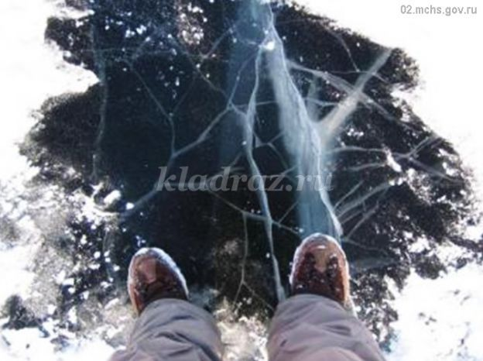
ЗАПРЕЩАЕТСЯ: *Выходить в весенний период на отдаленные водоемы;
- Переправляться через реку в период ледохода;
- Подходить близко к реке в местах затора льда, стоять на обрывистом берегу, подвергающемуся разливу и, следовательно, обвалу;
- Собираться на мостах, плотинах и запрудах;
- Приближаться к ледяным затором, отталкивать льдины от берегов, измерять глубину реки или любого водоема, ходить по льдинам и кататься на них (нередко дети используют всевозможные плавающие средства и бесхозные лодки, чтобы покататься по первой воде).
РОДИТЕЛИ! Не допускайте детей к реке без надзора взрослых, особенно во время ледохода; предупредите их об опасности нахождения на льду при вскрытии реки или озера. Помните, что в период паводка, даже при незначительном ледоходе, несчастные случаи чаще всего происходят с детьми. Разъясняйте правила поведения в период паводка, запрещайте им шалить у воды, пресекайте лихачество. Не разрешайте им кататься на самодельных плотах, досках, бревнах или плавающих льдинах. Оторванная льдина, холодная вода, быстрое течение грозят гибелью. Разъясните детям меры предосторожности в период ледохода и весеннего паводка. Следует провести беседы «О правилах поведения на льду и на воде». Долг каждого воспитателя и родителя - сделать все возможное, чтобы предостеречь детей от происшествий на воде, которые нередко кончаются трагически.

ПАМЯТКА родителям о поведении во время паводка.

Это нужно знать:
- Безопасным для человека считается лед толщиною не менее 15 сантиметров.
- В устьях рек и притоках прочность льда ослаблена. Лед непрочен в местах быстрого течения, бьющих ключей и стоковых вод, а также в районах произрастания водной растительности, вблизи деревьев, кустов и камыша.
- Если температура воздуха выше 0 градусов держится более 3 дней, то прочность льда снижается на 25%.
- Прочность льда можно определить визуально: лед голубого цвета - прочный, белого - прочность его в 2 раза меньше, серый, матово-белый или с желтоватым оттенком лед ненадежен.
- Что делать, если вы провалились в холодную воду:
- Не паникуйте, не делайте резких движений, стабилизируйте дыхание.
- Раскиньте руки в стороны и постарайтесь зацепиться за кромку льда, придав телу горизонтальное положение по направлению течения.
- Попытайтесь осторожно налечь грудью на край льда и забросить одну, а потом и другую ногу па лед.
- Если лед выдержал, перекатываясь, медленно ползите к берегу.
- Ползите в ту сторону - откуда пришли, ведь лед здесь уже проверен па прочность.

Если нужна Ваша помощь:
- Вооружитесь любой длинной палкой, доской, шестом или веревкой. Можно связать воедино шарфы, ремни или одежду.
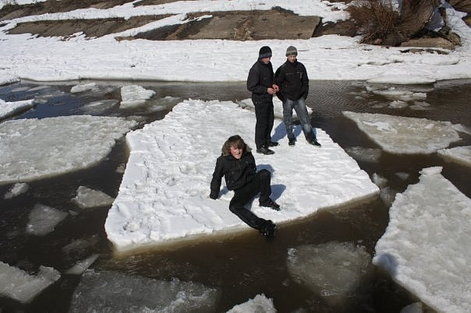
- Следуйте ползком, широко расставляя при этом руки и ноги и толкая перед собою спасательные средства, осторожно двигаться по направлению к полынье.
- Остановитесь от находящегося человека в воде в нескольких метрах, бросьте ему веревку, край одежды, подайте палку или шест.
- Осторожно вытащите пострадавшего на лед, и вместе ползком выбирайтесь из опасной зоны.
- Ползите в ту сторону, откуда пришли.
- Доставьте пострадавшего в теплое место.
- Окажите ему помощь: снимите с него мокрую одежду, энергично разотрите тело (до покраснения кожи) смоченной в спирте или водке суконкой или руками, напоите пострадавшего горячим чаем.

Берегите своих детей, не оставляйте их без присмотра. Помните: жизнь и здоровье детей – в ваших руках!

